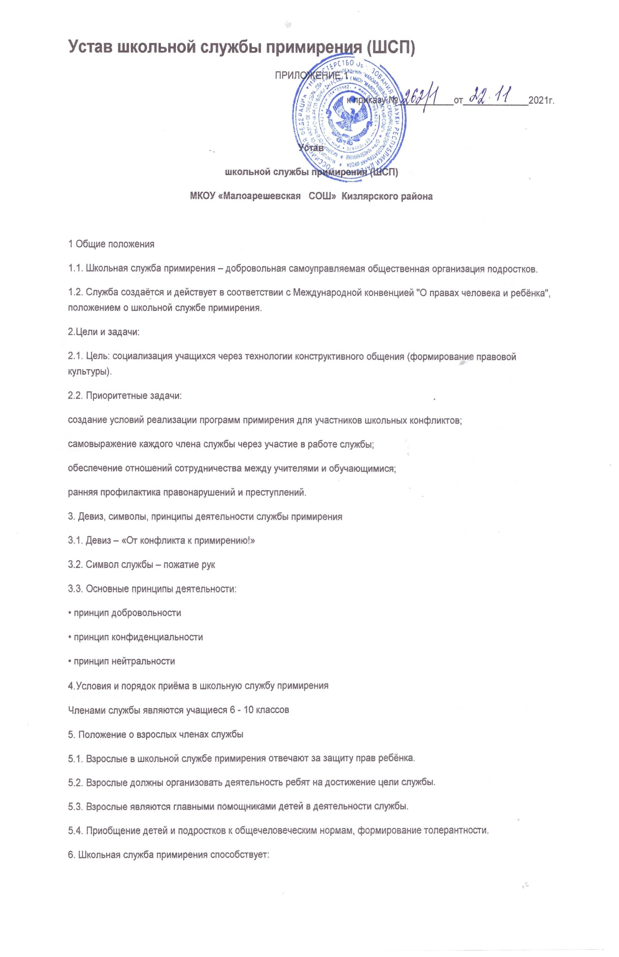
Поддержке социально значимых инициатив подростков, разработке и реализации социальных проектов, развитию добровольчества (волонтерства).
7. Функции и полномочия школьной службы примирения:
7.1.Функции:
организаторская;
представительская;
информационно-пропагандистская;
методическая.
7.2.Полномочия:
В пределах этих функций школьная служба имеет следующие полномочия:
представлять школьную службу примирения перед детскими коллективами школы, педагогическим коллективом, родительской общественностью, в общественных и государственных структурах;
планировать и проводить примирительные встречи;
изучать, анализировать и пропагандировать интересный опыт работы;
принимать решения по вопросам общественной жизнедеятельности школьной службы примирения.
8.Права и обязанности членов школьной службы примирения:
8.1. Член школьной службы примирения имеет право:
• членом службы примирения может стать любой учащийся 6-9 классов школы, старшеклассник или взрослый, кому интересна деятельность организации, кто считает деятельность такой службы полезной, признаёт данный Устав, а также принимает участие в деятельности организации;
• участвовать в планировании и корректировании деятельности службы и выполнении принятого плана;
• сохранять и развивать традиции своего коллектива;
• участвовать в работе печатных органов школы;
• приём в службу примирения осуществляется на добровольных началах;
• все члены имеют равные права и обязанности;
• на защиту своих прав и интересов.
8.2. Член школьной службы примирения обязан:
• выполнять все требования Устава и принимать активное участие в деятельности Школьной службы примирения;
• не разглашать сведения, полученные в ходе программ примирения, за исключением информации о возможном нанесении ущерба для жизни, здоровья и безопасности;
• являться независимым посредником, помогающим сторонам конфликта самостоятельно найти решение.
9.Заключительные положения
9.1. Настоящий Устав вступает в силу с момента утверждения.
9.2. Изменения в Устав вносятся руководителем службы по предложению членов службы.

